附件
申请流量等操作说明

- 学生
1、手机流量赠送
1）中国移动
南京市：
已办理南京移动学生校园套餐的同学，扫码领取额外赠送的每月10G（3、4两个月）不限速免费全国（不含港澳台）流量。未办理学生校园套餐的同学可关注河海移动营业厅微信号“hhdx20192019”申请，或拨打10086咨询。领取移动用户学生免费流量请扫码：
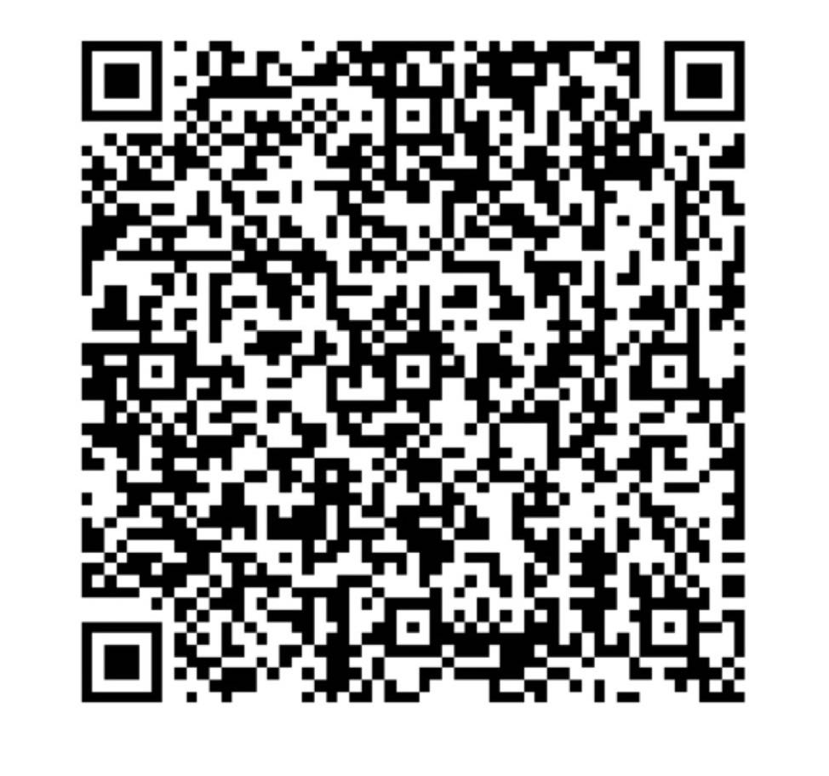
移动用户（不限套餐）还可以扫描下图二维码或关注微信公众号“5G动感时刻”，在菜单栏中点击学霸包，领取免费流量（名称：“流量大富翁”），最高可领20G全国通用流量（限3、4月份办理和使用），每日可领两次，每月最多可领10次！获取不限套餐的免费移动流量请扫码：
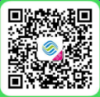

常州市：
已办理常州移动学生校园套餐的用户，凡是2019年12月份在校使用过手机流量，于2020年3月12日前直接赠送每月10G（3、4两个月）不限速免费全国（不含港澳台）流量。没有收到流量赠送短信通知的学生可以发送9999到10086申请开通，若有疑问也可拨打10086咨询，或联系学校网络安全与信息化办公室处理，联系电话：025-83787582。
移动用户（不限套餐）还可以扫描下图二维码或关注微信公众号“5G动感时刻”，在菜单栏中点击学霸包，领取免费流量（名称：“流量大富翁”），最高可领20G全国通用流量（限3、4月份办理和使用），每日可领两次，每月最多可领10次！获取不限套餐的免费移动流量请扫码：

- 中国电信（限南京电信用户）
已办理电信学生校园套餐的南京电信学生用户，扫码领取额外赠送的每月10G（3、4两个月）不限速免费全国（不含港澳台）流量。未办理学生校园套餐的同学，请在3月15日之前如实填报个人信息（信息不实则无法办理），并由学校统一汇总后申请转换套餐（最少39元/月）后办理流量赠送，套餐能否转换成功，根据用户号码所在原套餐情况而定。领取电信用户学生免费流量请扫码：
电信用户申请转换套餐后领取学生免费流量请扫码登记信息：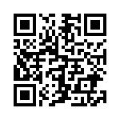

3）中国联通（限南京联通用户）
已办理联通学生校园套餐的南京联通学生用户，请在3月15日之前如实填报个人信息（信息不实则无法办理），并由学校汇总名单后统一开通（至少3、4两个月）额外赠送每月10G不限速免费全国（不含港澳台）流量。未办理学生校园套餐的同学也需在3月15日之前如实填报个人信息（信息不实则无法办理），并经学校统一汇总后申请转换为学生校园套餐（注：学生套餐为39元/月），再赠送如上流量。套餐能否转换成功，根据用户号码所在原套餐情况而定。
领取联通用户学生免费流量 或 转换套餐再领取联通学生免费流量请扫码登记信息：
2、云盘优惠活动（限南京移动用户）
南京移动用户，扫描下图二维码只需开通『和彩云』个人基础版（1元/月）即可享受价值10元的2T空间（3个工作日内后台将原116G空间扩容至2T，不扫码登记用户可用16G免费空间）。2T云盘空间优惠使用至2021年2月28日，优惠到期后恢复至原云盘116G，空间前期上传资料不会消失。如有疑问，可咨询10086。
办理移动2T云盘的学生请扫码：
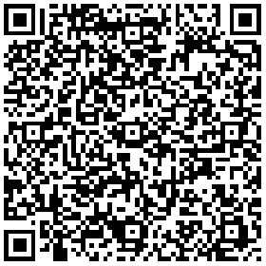

- 教师
1、手机流量赠送
1）中国移动
中国移动用户（不限套餐，包括南京市和常州市）可以扫描下图二维码或关注微信公众号“5G动感时刻”，在菜单栏中点击学霸包，领取免费流量（名称：“流量大富翁”），最高可领20G全国通用流量（限3、4月份办理和使用），每日可领两次，每月最多可领10次！获取不限套餐的免费移动流量请扫码：
- 中国联通（限南京联通用户）
保留使用联通学生校园套餐的教师，由学校汇总名单后统一开通（至少3、4两个月）额外赠送每月10G不限速免费全国（不含港澳台）流量。其它南京本地联通号码的教师，本着自愿的原则，经学校统一汇总后转换为学生校园套餐（注：学生校园套餐为39元/月）后赠送如上流量。套餐能否转换成功，根据用户号码所在原套餐情况而定。
2、免费云盘活动（限南京移动用户）
持有南京移动号码的高校教师可扫描下图二维码填写表单，并下载“和彩云APP”完成注册，后台将在三个工作日内免费将您的和彩云云盘空间扩容至2T（2T云盘空间免费使用至2021年2月28日，优惠到期后业务不另收费，恢复至原云盘16G，空间前期上传资料不会消失）。如有疑问，可咨询10086。
办理移动2T云盘的教师请扫码：

如有疑问，可咨询联系：025-83787582。

